拍卖师考试报名使用手册
本使用手册旨在为用户拍卖师考试报名提供操作说明。

注册、登陆

注册
- 输入网址http://www.caa123.org.cn/main/index.jsp，进入中
拍协官网首页，点击右上角注册按钮，进入注册页面

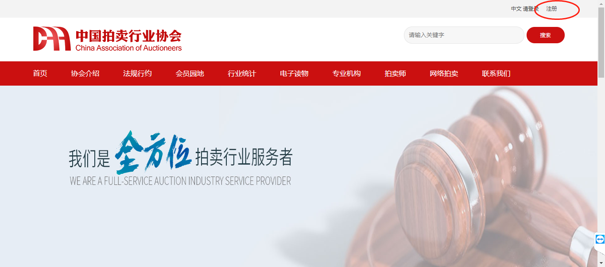
（2）进入注册页面，选择用户类型-->个人用户
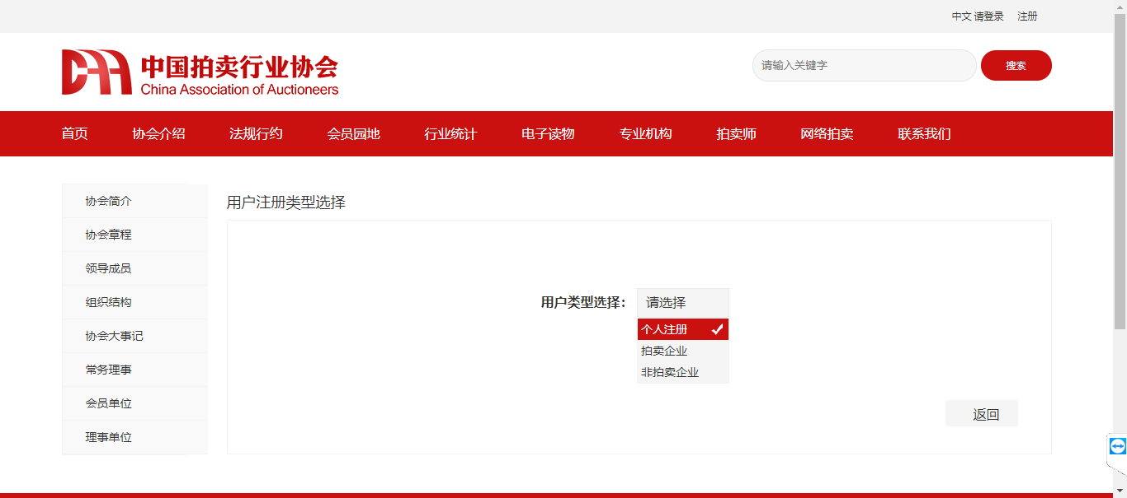
- 同意用户条款
选择完成后，请同意中拍协用户注册条款
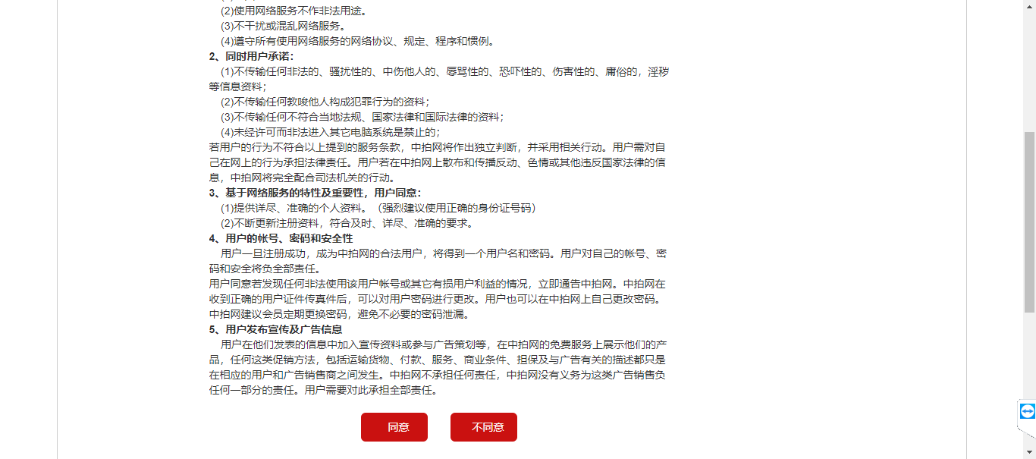
- 注册信息填报
进入注册信息填报页面，需要按照页面提示内容输入注册信息，完成后请点击“提交按钮”
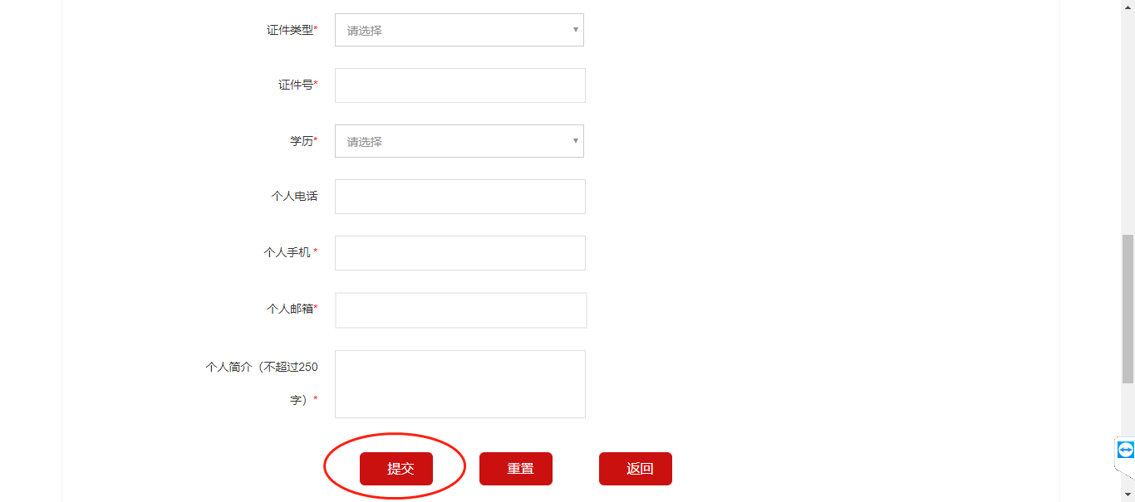
- 注册成功后，可进入登录页面完成登录

2、登陆
（1）输入网址：http://www.caa123.org.cn/main/index.jsp
点击网页右上角登陆按钮，进入登陆页面
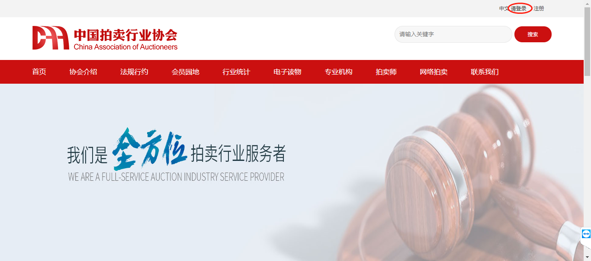
（2）输入注册过的用户名和密码，点击登录按钮，登录成功（如果无账号的用户，请点击注册），根据注册步骤，完成账号注册。
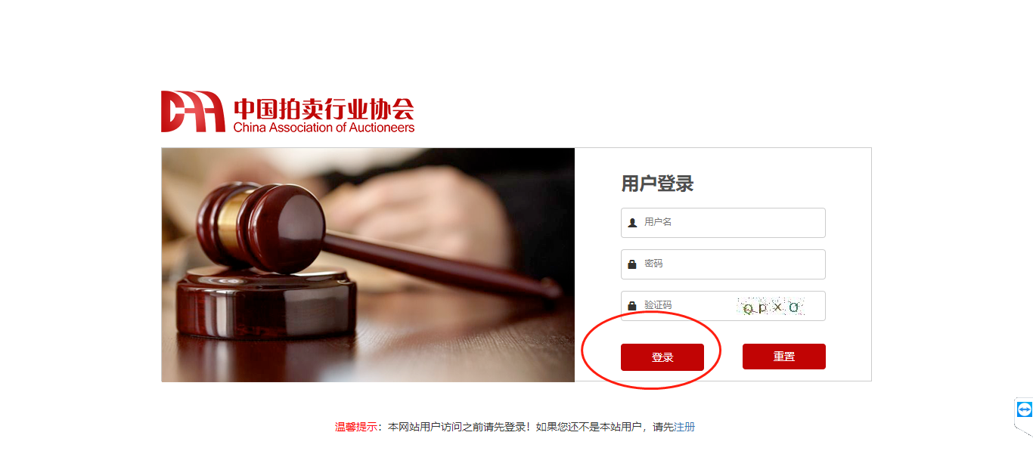

拍卖师考试报名

1、报名入口
（1）方法一：
登陆成功后，进入用户中心。点击拍卖师考试，进入拍卖师考试报名状态提醒页面。
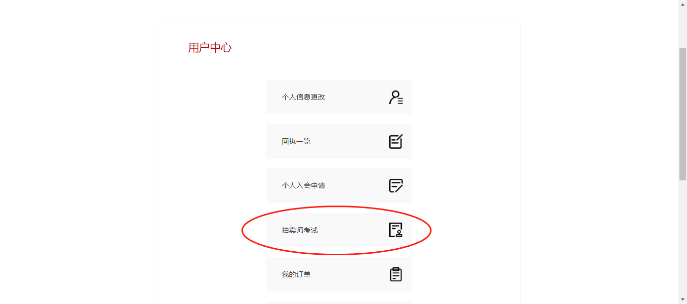
（2）方法二：
从协会网站左侧协会工作—专业考试，点击拍卖师考试栏目进入。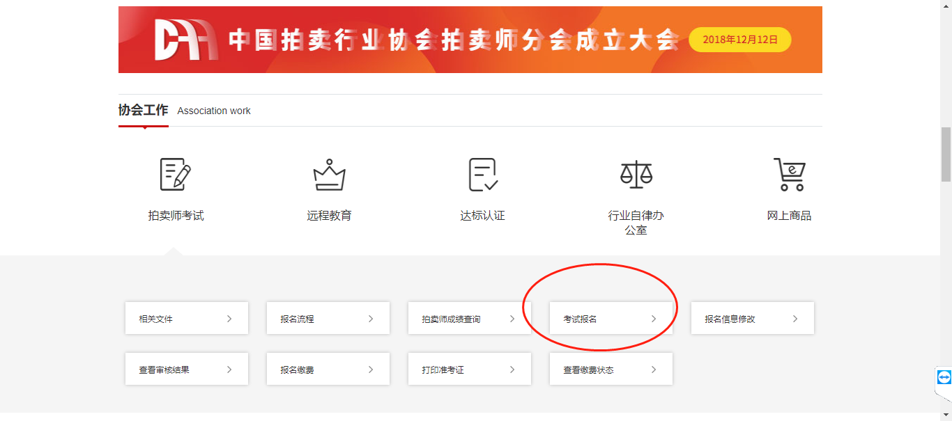
如果已经登陆，则直接跳转拍卖师考试报名状态提醒页面，否则会进入登陆页面，进行登陆。

2、考试报名流程
（1）拍卖师考试报名状态
进入拍卖师报名状态页面，可以根据页面提示进行操作。
没报名可以进行报名；被驳回可以对报名信息进行修改；审核通过后可以进行缴费等相关操作。
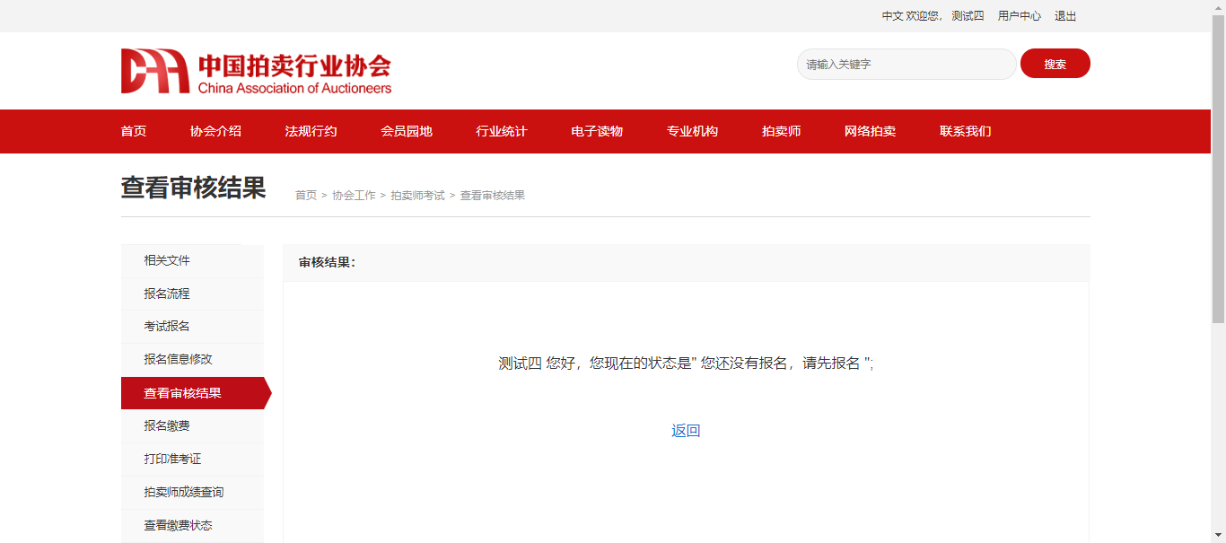
（2）考试报名
点击考试报名进入考试报名通知展示页，可以查看2020年考试报
名的相关信息。
（3）承诺书确认
报名前需对个人提供的考试报名填写信息和上传证件材料的真实性做出承诺，否则不能进行报名。
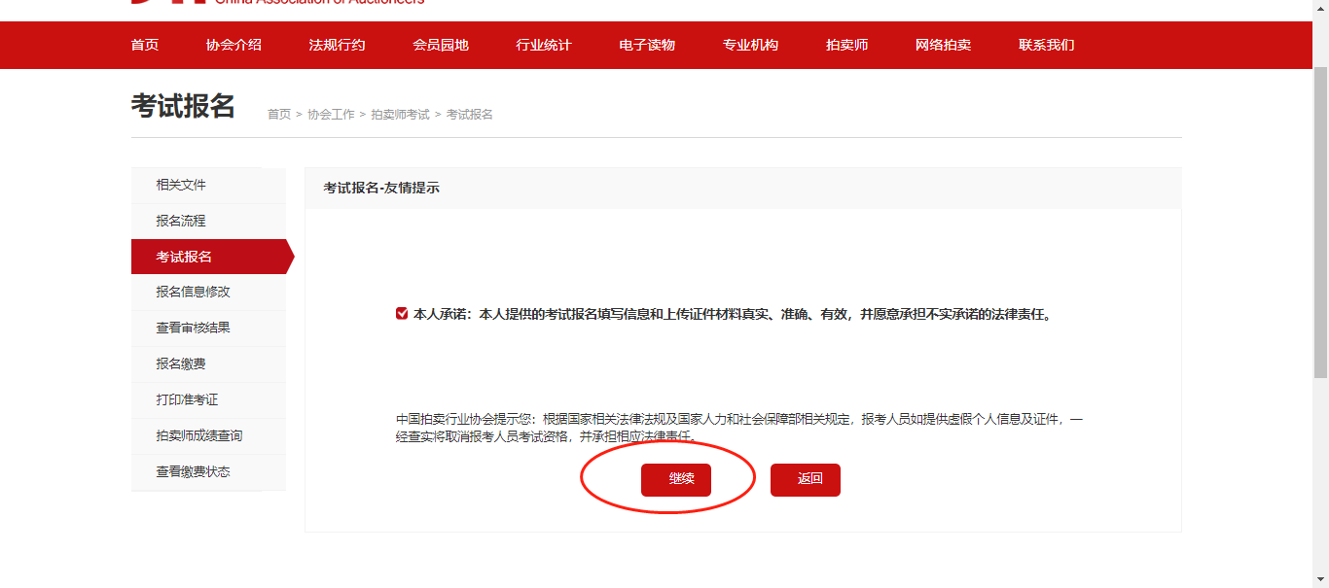
（4）报名信息填写
进入信息报名页面，请按照要求进行信息填写并上传对应的附件。
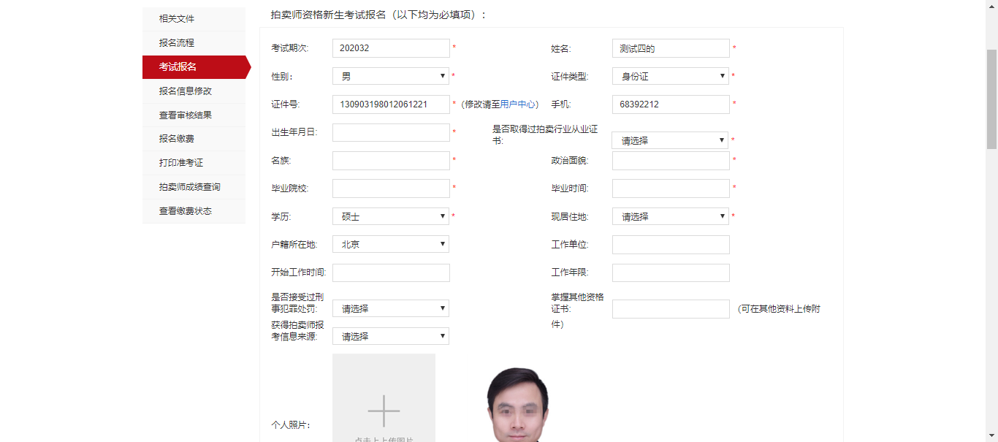
（5）补考生报名
如果您已经参加过考试，但是存在补考科目时，进入此页面重新补考已挂科目，或者选择“新生”重新报考全部科目
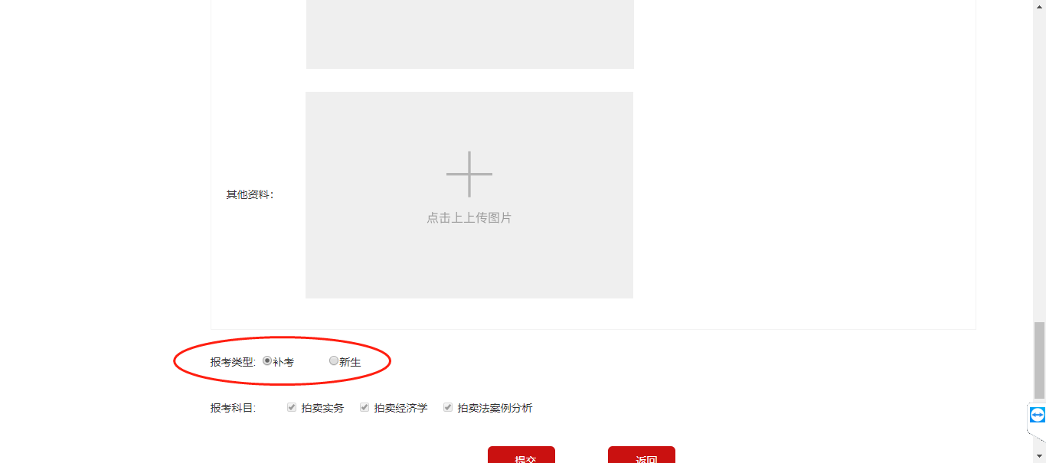
（6）信息提交
报名完成后点击提交按钮，等待中拍协审核人员进行报名信息审核。
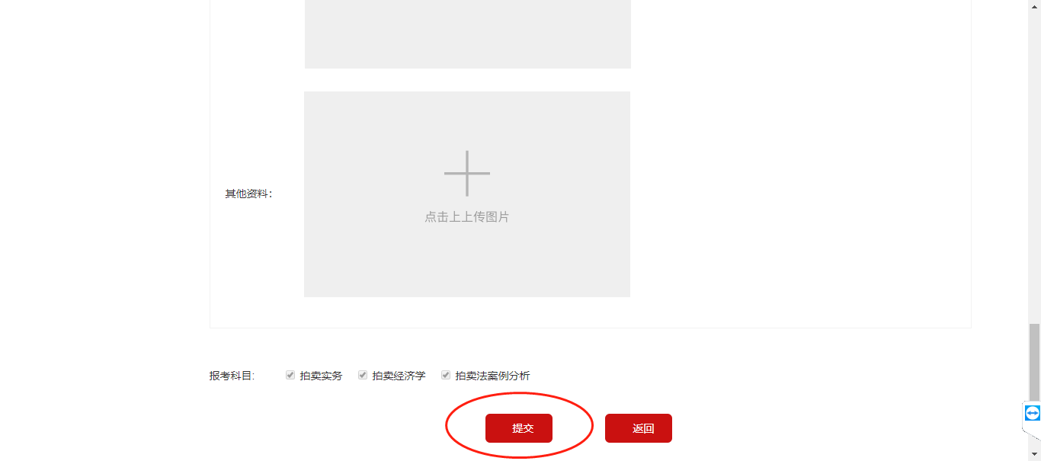

查看审核结果
如果报名信息未通过时，请按照审核结果的驳回理由对报名信息进行信息修改及完善，再次提交审核，等待审核人员审核。
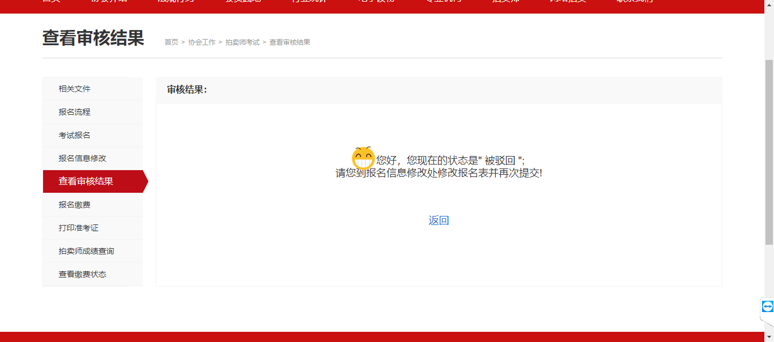

四、考试报名缴费

1、报名缴费
审核通过后，请点击“拍卖师考试--报名缴费”处进行报名缴费。
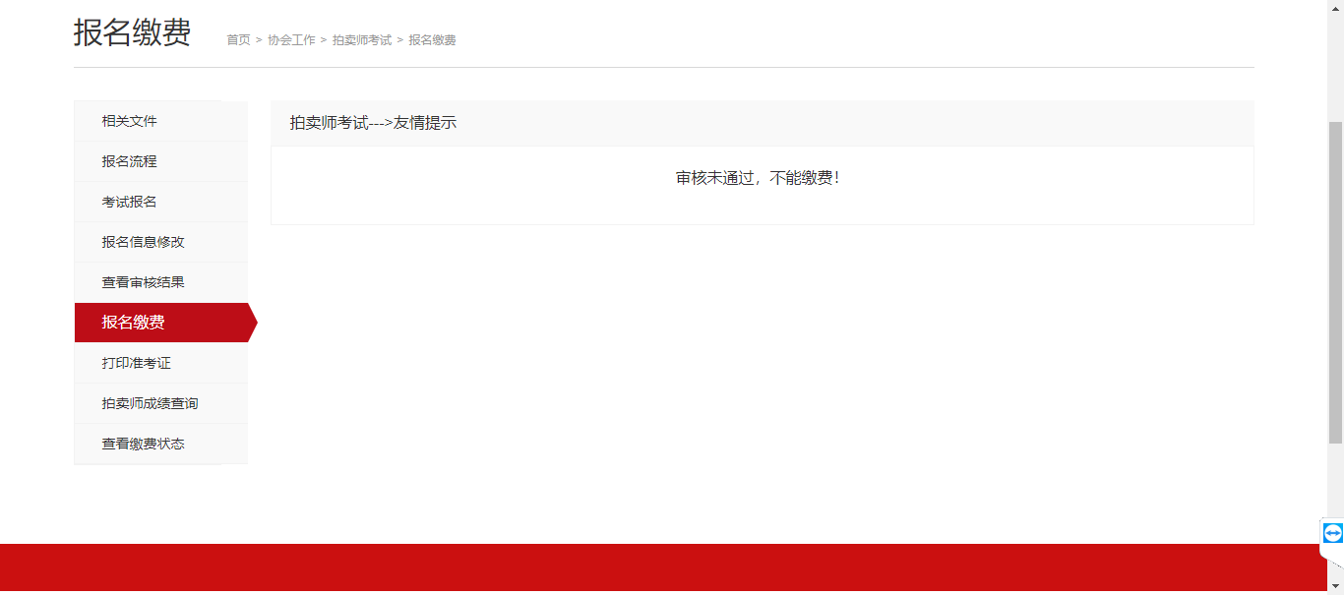

2、发票信息填写并缴费
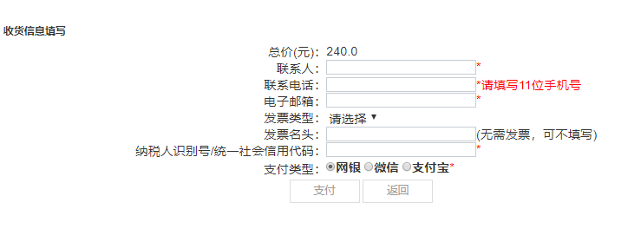

3、缴费状态查看
如需查看当前报名缴费的状态，可前往“拍卖师考试--查看缴费状态”处查看缴费信息，也可对未缴费的报名信息进行缴费操作

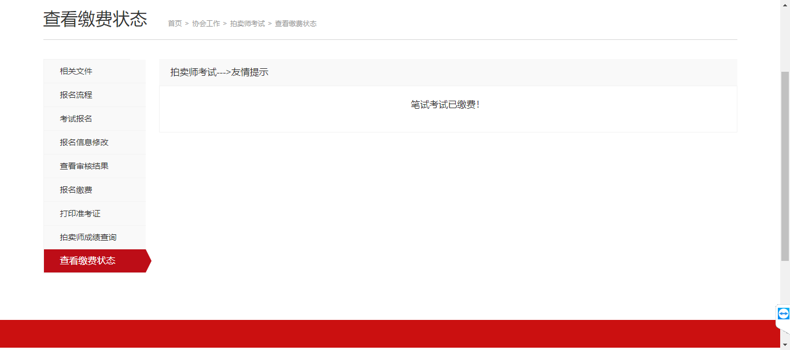

五、打印准考证
缴费完成后，可在拍卖师考试--打印准考证处打印准考证。
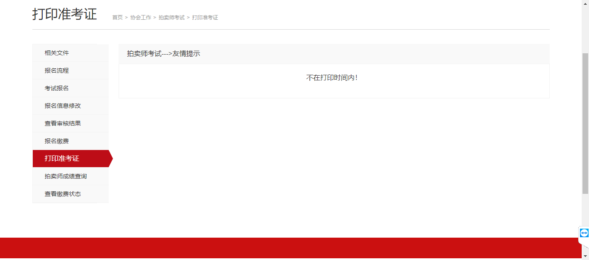
打印准考证需根据通知时间进行打印，不在时间范围内不允许打印，提示如下：
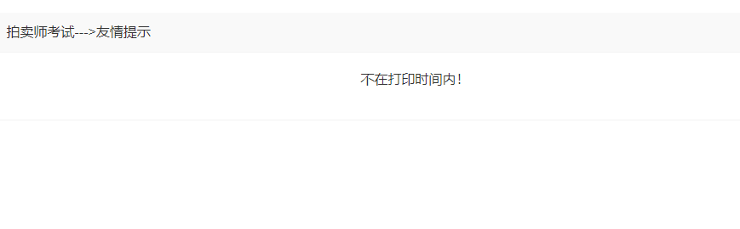

六、考试成绩查询
参加拍卖师考试完成后，可在拍卖师考试成绩查询处输入您的身份证及准考证号进行成绩查询。
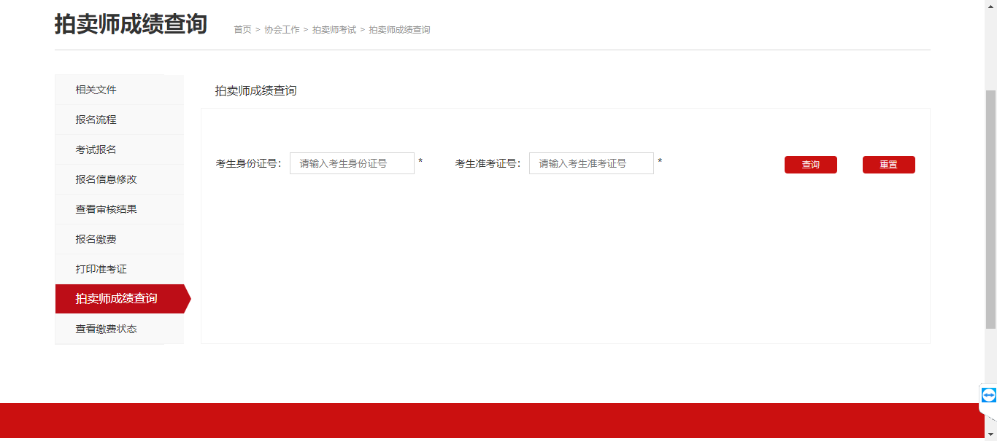

七、主持技巧报名

1、主持技巧报名缴费
如果拍卖师考试笔试考试已经通过后，再次点击报名缴费，进入主持技巧考试缴费页面，进行主持技巧考试缴费

2、主持技巧补考
上一期主持技巧考试未通过且未参加过主持技巧补考，可在本期拍卖师考试报名处，补考拍卖师考试--主持技巧考试。

